乡村教学辅助平台
详细设计文档（Supabase 版）
版本：v1.1
日期：2026-07-09

目录
一、引言
二、系统总体设计
2.1 系统架构设计
2.2 用例设计
2.3 模块类图设计
2.4 环境变量与 Supabase 配置
三、数据库设计
3.1 E-R图设计
3.2 数据表设计
3.3 行级安全策略（RLS）
四、模块详细设计
4.1 授课模块
4.2 竞赛（闯关）模块
4.3 用户中心模块
五、接口设计
六、关键流程设计
6.1 授课模块业务流程
6.2 竞赛模块业务流程
6.3 闯关模块时序图
七、页面设计
八、非功能性设计

一、引言
本文档为《乡村教学辅助平台》的详细设计文档（Supabase 版），基于需求设计文档（v1.0）进行系统设计。本版本将数据库方案明确为 Supabase（PostgreSQL + 实时订阅 + 行级安全），并补充了环境变量配置、RLS 安全策略及 Supabase REST API 的集成说明。
目标用户为农村小学教师（当前仅支持四年级），核心解决教师出题困难、课堂互动枯燥、学生上课缺乏兴趣三大痛点。平台通过教材辅助、基础练习、课堂互动、闯关游戏四大功能模块，帮助教师降低备课负担，提升课堂互动性，并通过游戏化机制激发学生学习兴趣。
技术选型说明：后端数据层采用 Supabase 提供的托管 PostgreSQL 数据库，利用其内置的认证（Auth）、行级安全（RLS）、实时订阅（Realtime）和 REST API 能力，减少自建后端的工作量，同时保障数据安全性和开发效率。

二、系统总体设计

2.1 系统架构设计
本系统采用"前端 + Supabase BaaS"的轻量级架构。前端通过 Web 浏览器直接访问 Supabase 提供的 REST API 与 Realtime 服务；数据持久化由 Supabase 托管的 PostgreSQL 负责；外部导出服务（Word/PDF）部署为独立 Serverless Function 或边缘函数。

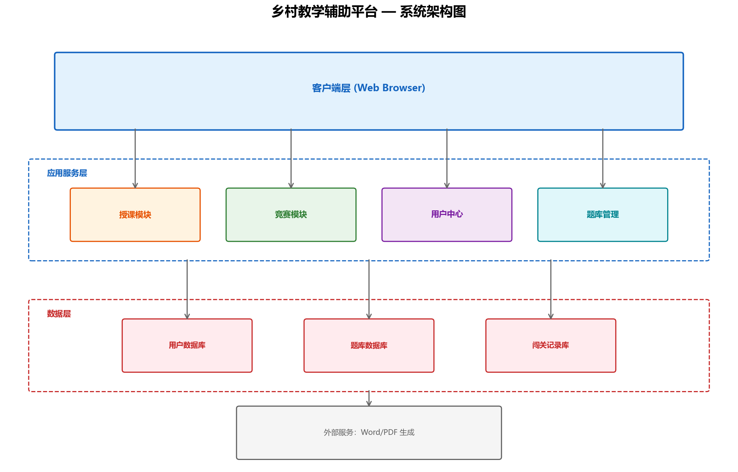
图 2-1 系统架构图（Supabase 版）
各层职责说明（Supabase 版）：
（1）客户端层：教师通过 Web 浏览器访问平台，学生无需注册，在教师引导下参与闯关活动。
（2）应用服务层：前端应用通过 Supabase Client（JS/TS）调用 Supabase Auth、Database、Realtime 服务。核心业务逻辑（抽题、定级、排行计算）以 PostgreSQL 函数（RPC/Stored Functions）或 Supabase Edge Functions 形式部署。
（3）数据层：Supabase PostgreSQL 托管数据库，包含用户表、单元表、题库表、闯关记录表、备注表、测试答案表。利用 JSONB 字段存储灵活结构（如答案 JSON），利用 RLS 限制数据访问范围。
（4）外部服务：Supabase Storage 或独立 Serverless Function 负责 Word/PDF 生成与临时文件存储。

2.2 用例设计
系统涉及两类角色：教师（主要使用者，对应 Supabase Auth 注册用户）和学生（闯关参与者，无需注册账号）。学生通过教师发起的闯关活动参与即可，闯关记录以匿名或昵称形式保存，与教师账号关联。
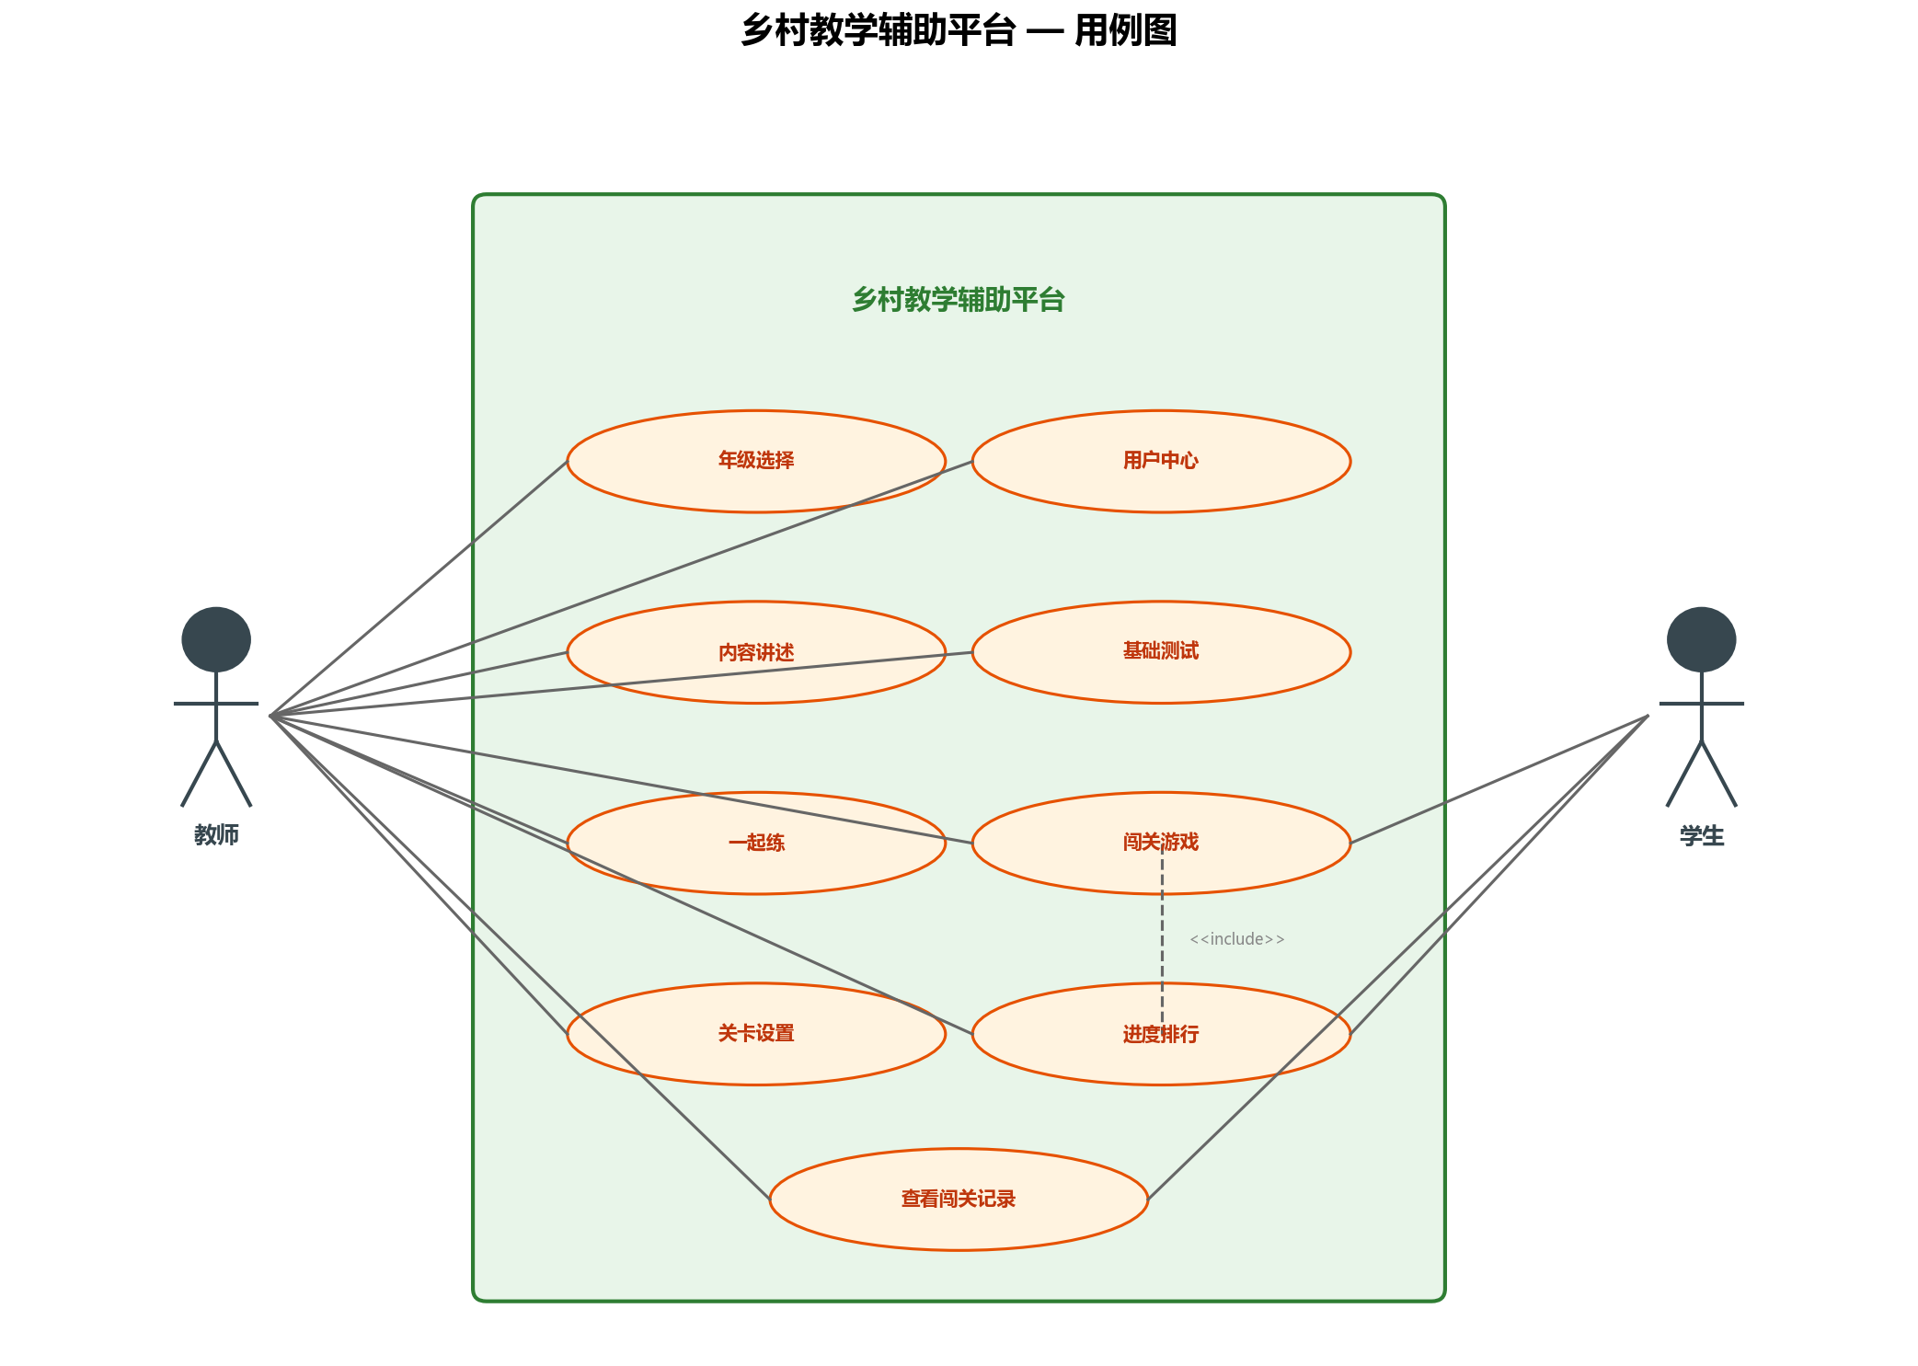
图 2-2 系统用例图
核心用例说明：
用例名称 | 参与者 | 简要说明
年级选择 | 教师 | 教师可切换年级（当前仅开放四年级）
内容讲述 | 教师 | 直接呈现教材对应单元的教学内容，辅助教师讲解
基础测试 | 教师 | 从 Supabase 题库中抽取对应单元的计算题，生成可打印的 Word/PDF
一起练 | 教师/学生 | 课堂互动环节，学生举手回答，巩固所学知识
闯关游戏 | 教师/学生 | 教师组织学生在课堂中进行闯关游戏
进度排行 | 教师 | 展示各单元闯关进度排行榜（实时查询 Supabase）
用户中心 | 教师 | 查看基础测试答案、闯关记录及备注（受 RLS 保护）

2.3 模块类图设计
系统核心服务类的设计如下图所示，各服务类职责分离，便于维护和扩展。
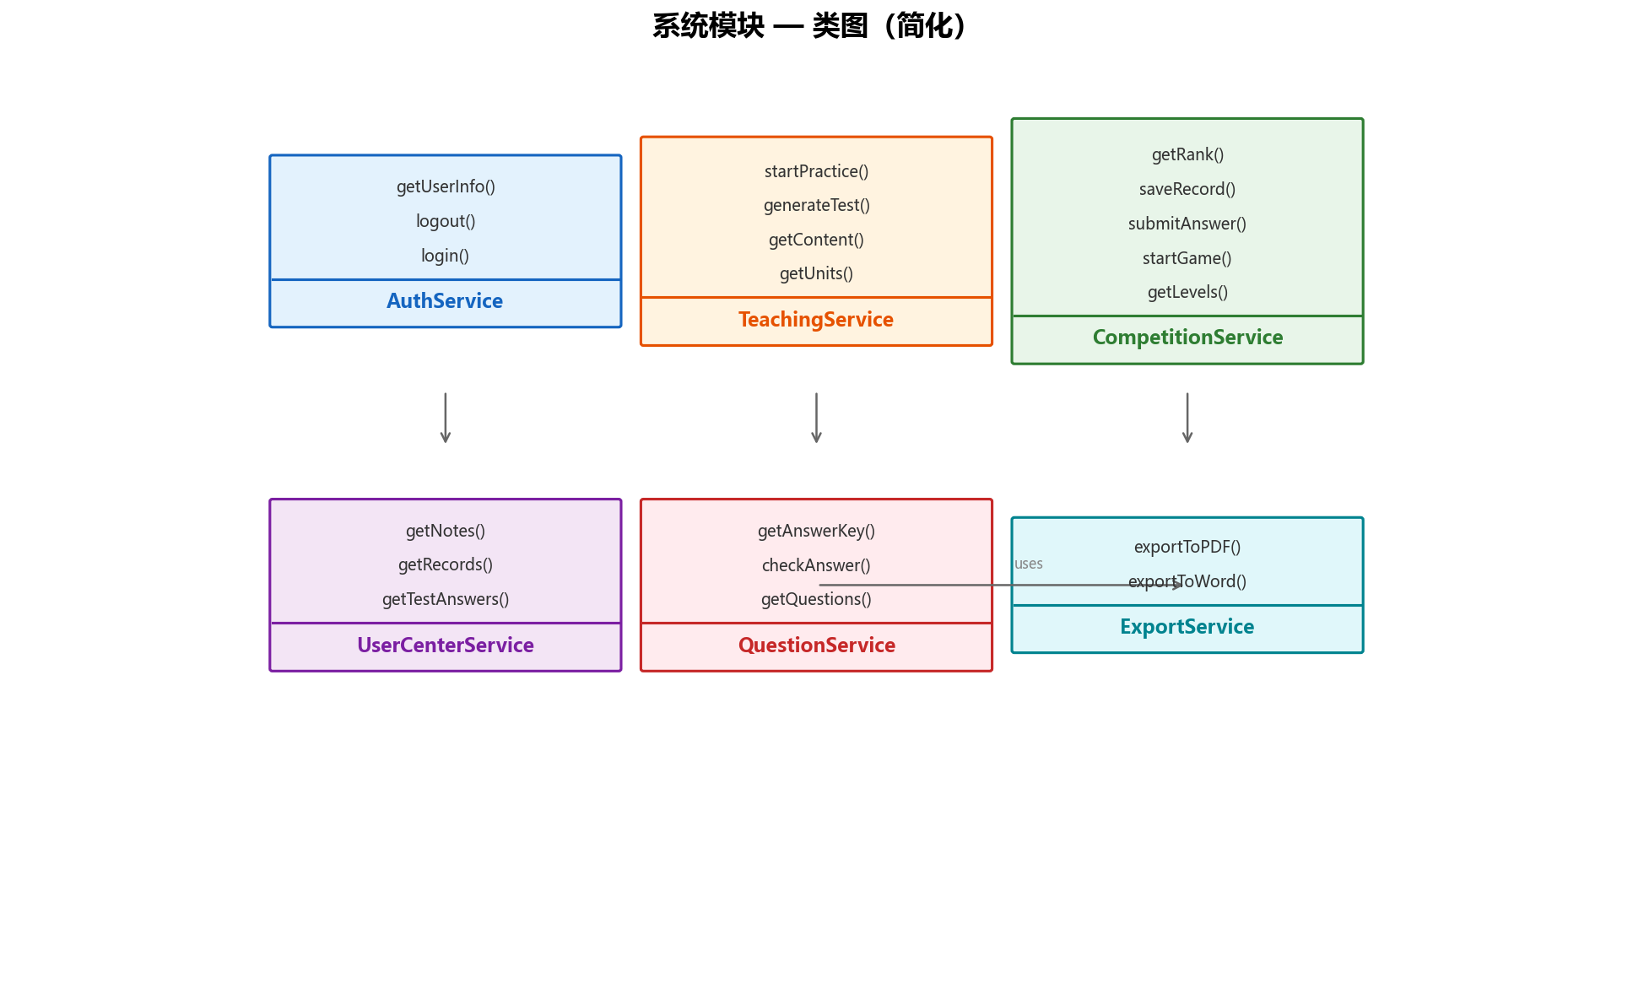
图 2-3 系统模块类图（简化）

2.4 环境变量与 Supabase 配置
项目使用 Supabase 作为后端 BaaS，运行前必须在环境变量中配置 Supabase 连接参数。以下变量为前端与后端（若存在独立服务端）初始化 Supabase Client 所必需。
变量名 | 必填 | 说明 | 示例格式
SUPABASE_URL | 是 | Supabase 项目 API 地址 | https://<project-ref>.supabase.co
SUPABASE_ANON_KEY | 是 | Supabase 匿名公钥（anon/public key），用于客户端初始化 | eyJhbG...
SUPABASE_SERVICE_ROLE_KEY | 否（服务端） | 服务角色密钥（service_role key），仅用于服务端/Edge Function，绕过 RLS | eyJhbG...
APP_ENV | 是 | 应用运行环境 | development / production
APP_PORT | 否 | 前端开发服务器端口 | 3000

配置规范：
（1）在项目根目录创建 `.env` 文件，填入上述变量。真实 key 应从 Supabase Dashboard（Project Settings > API）复制。
（2）`SUPABASE_ANON_KEY` 属于客户端可见的公钥，仅用于前端初始化 Supabase Client，禁止用于服务端敏感操作。
（3）`SUPABASE_SERVICE_ROLE_KEY` 拥有数据库全部权限，必须仅保存在服务端环境变量或 Supabase Edge Function 密钥中，绝对不得暴露给前端或写入前端代码。
（4）`.env` 文件必须已加入 `.gitignore`，防止密钥提交到代码仓库。
（5）前端使用 `@supabase/supabase-js` 初始化：
import { createClient } from "@supabase/supabase-js";
const supabase = createClient(
process.env.SUPABASE_URL,
process.env.SUPABASE_ANON_KEY
);

三、数据库设计

3.1 E-R图设计
数据库逻辑模型保持不变，实体包括教师、单元、题库、闯关记录、闯关备注和测试答案。物理实现采用 Supabase PostgreSQL，利用 JSONB 类型替代原 MySQL 的 JSON 类型，以获得更优的查询性能和索引支持。
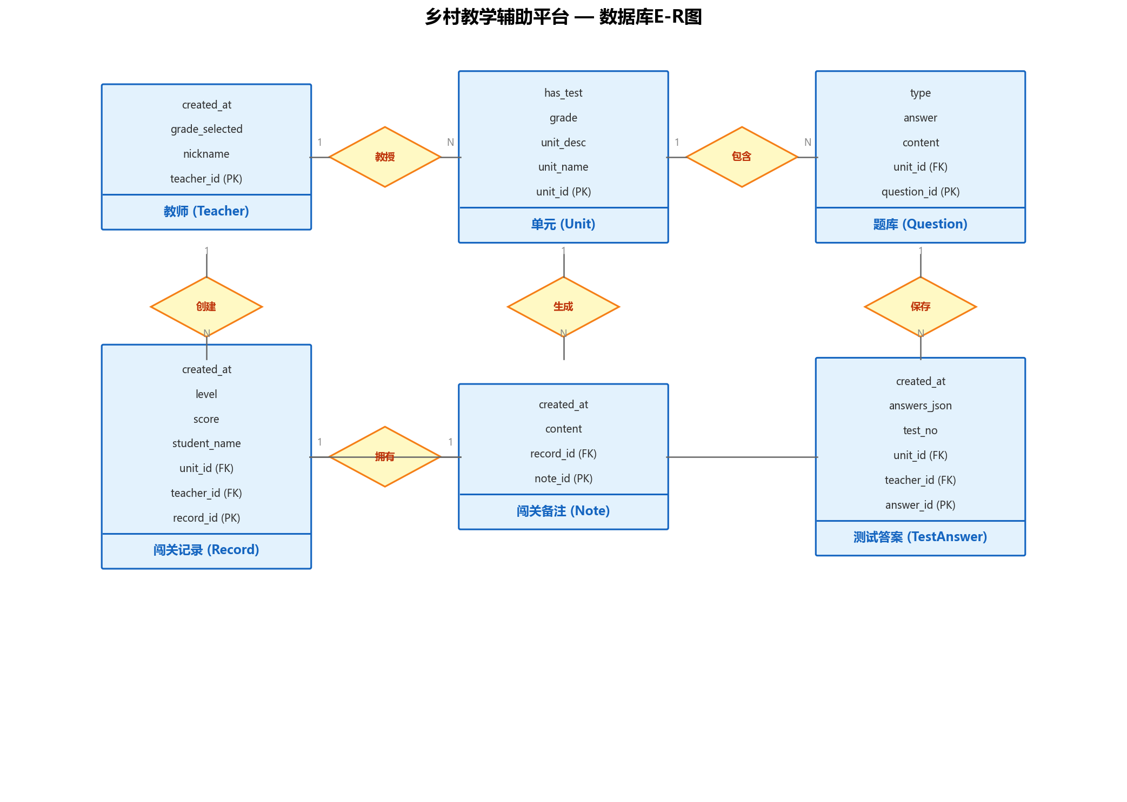
图 3-1 数据库E-R图
E-R图核心关系说明：
（1）教师与单元：1对N关系，一位教师可以教授多个单元。
（2）单元与题库：1对N关系，一个单元包含多道题目。
（3）教师与闯关记录：1对N关系，一位教师可创建多条闯关记录。
（4）闯关记录与闯关备注：1对1关系，每条记录对应一条备注。
（5）教师与测试答案：1对N关系，一位教师可生成多份测试答案。

3.2 数据表设计（PostgreSQL / Supabase）
以下表定义基于 Supabase PostgreSQL 语法。主键使用 `SERIAL`（自增整数），时间戳使用 `TIMESTAMPTZ`，JSON 数据使用 `JSONB` 以获得 GIN 索引支持。所有表默认启用 Row Level Security（RLS），配合 Supabase Auth 的 `auth.uid()` 进行用户隔离。

表 3-1 教师表 (teacher)
字段名 | 数据类型 | 约束 / 默认值 | 说明
teacher_id | SERIAL | PRIMARY KEY | 教师唯一标识（与 Supabase Auth users.id 对应或外键关联）
nickname | VARCHAR(50) | NOT NULL | 用户昵称
grade_selected | VARCHAR(10) | DEFAULT '四年级' | 当前选择年级
created_at | TIMESTAMPTZ | DEFAULT NOW() | 注册时间

表 3-2 单元表 (unit)
字段名 | 数据类型 | 约束 / 默认值 | 说明
unit_id | SERIAL | PRIMARY KEY | 单元唯一标识
unit_name | VARCHAR(100) | NOT NULL | 单元名称
unit_desc | TEXT | NULL | 单元简介
grade | VARCHAR(10) | NOT NULL | 所属年级
has_test | BOOLEAN | DEFAULT FALSE | 是否支持基础测试

表 3-3 题库表 (question)
字段名 | 数据类型 | 约束 / 默认值 | 说明
question_id | SERIAL | PRIMARY KEY | 题目唯一标识
unit_id | INTEGER | FK → unit(id) | 所属单元
content | TEXT | NOT NULL | 题目内容
answer | TEXT | NOT NULL | 标准答案
type | VARCHAR(20) | DEFAULT '计算题' | 题目类型（预留扩展：选择题、填空题）
difficulty | INTEGER | DEFAULT 1 | 难度等级（1~3，用于闯关定级）

表 3-4 闯关记录表 (record)
字段名 | 数据类型 | 约束 / 默认值 | 说明
record_id | SERIAL | PRIMARY KEY | 记录唯一标识
teacher_id | UUID | FK → auth.users(id) | 创建教师（关联 Supabase Auth 用户）
unit_id | INTEGER | FK → unit(id) | 所属单元
student_name | VARCHAR(50) | NOT NULL | 学生姓名
score | INTEGER | DEFAULT 0 | 闯关得分
level | INTEGER | DEFAULT 1 | 当前等级
answers_json | JSONB | DEFAULT '[]' | 学生答题详情（JSONB 数组，每题含 question_id、student_answer、is_correct）
created_at | TIMESTAMPTZ | DEFAULT NOW() | 闯关时间

表 3-5 闯关备注表 (note)
字段名 | 数据类型 | 约束 / 默认值 | 说明
note_id | SERIAL | PRIMARY KEY | 备注唯一标识
record_id | INTEGER | FK → record(id), UNIQUE | 关联记录
content | TEXT | NOT NULL | 备注内容
created_at | TIMESTAMPTZ | DEFAULT NOW() | 备注时间

表 3-6 测试答案表 (test_answer)
字段名 | 数据类型 | 约束 / 默认值 | 说明
answer_id | SERIAL | PRIMARY KEY | 答案唯一标识
teacher_id | UUID | FK → auth.users(id) | 所属教师（关联 Supabase Auth 用户）
unit_id | INTEGER | FK → unit(id) | 所属单元
test_no | INTEGER | NOT NULL | 第几次测试
answers_json | JSONB | NOT NULL | 答案内容（JSONB 对象，键为 question_id，值为 answer）
created_at | TIMESTAMPTZ | DEFAULT NOW() | 生成时间

3.3 行级安全策略（RLS）
Supabase 的 RLS（Row Level Security）基于 PostgreSQL 原生实现，用于确保教师只能访问自己的数据。所有业务表默认启用 RLS，未配置策略时默认拒绝所有访问。
核心 RLS 策略示例：
表名 | 策略名称 | 操作 | 策略说明
teacher | 教师自查 | SELECT | 只允许查询 teacher_id = auth.uid() 的行
record | 教师查看自己的记录 | ALL | 只允许 teacher_id = auth.uid() 的行进行增删改查
note | 教师查看自己的备注 | ALL | 通过 record 关联，只允许 record.teacher_id = auth.uid() 的操作
test_answer | 教师查看自己的答案 | ALL | 只允许 teacher_id = auth.uid() 的行进行增删改查
question | 公开读取 | SELECT | 题库对所有认证用户公开读取（教师可抽题）
unit | 公开读取 | SELECT | 单元列表对所有认证用户公开读取

RLS 策略 SQL 示例（以 record 表为例）：
ALTER TABLE record ENABLE ROW LEVEL SECURITY;
CREATE POLICY "教师只能操作自己的记录" ON record
FOR ALL
USING (teacher_id = auth.uid())
WITH CHECK (teacher_id = auth.uid());
说明：
（1）`auth.uid()` 是 Supabase 提供的函数，返回当前登录用户的 UUID。
（2）前端通过 Supabase Client 调用时，JWT Token 中的用户身份会自动传递到数据库层，RLS 自动生效。
（3）服务端（如 Edge Function）如需批量操作或管理员行为，应使用 Service Role Key 绕过 RLS，但需自行校验权限。

四、模块详细设计

4.1 授课模块
授课模块是平台的核心教学辅助功能，教师进入"授课"后需先选择单元，每个单元提供独立的三栏布局页面。数据通过 Supabase Client 从 PostgreSQL 实时查询。

4.1.1 单元选择页
功能说明：列出所有可选单元（按教材结构组织），每个单元卡片包含单元名称、单元简介、以及是否支持基础测试的标识。
交互流程：
步骤1：教师点击"授课"入口，进入单元选择页。
步骤2：前端通过 `supabase.from("unit").select("*").eq("grade", selectedGrade)` 查询当前年级下的单元列表。
步骤3：页面渲染单元卡片，每个卡片显示单元名称、简介和测试标识。
步骤4：教师点击目标单元卡片，进入单元详情页。

4.1.2 单元详情页 — 内容讲述
功能说明：直接呈现教材对应单元的教学内容，辅助教师讲解，无需额外准备教材。
数据来源：单元表(unit)的 `unit_desc` 或关联的教材内容表（如 `content` 表）。
展示方式：左栏固定区域滚动展示，支持章节导航。

4.1.3 单元详情页 — 基础测试
功能说明：从 Supabase 题库中抽取对应单元的计算题，供课堂练习或课后作业使用。
核心逻辑：
步骤1：系统检测当前单元是否含有计算题（has_test 字段判断）。
步骤2：若支持，前端通过 `supabase.from("question").select("*").eq("unit_id", unitId).eq("type", "计算题")` 获取题目，并在前端随机抽取若干道。
步骤3：生成题目文档（Word/PDF 格式），便于打印分发。
步骤4：答案不随题目一同打印，通过 `supabase.from("test_answer").insert({...})` 存入数据库，受 RLS 保护，仅该教师可见。
步骤5：答案记录标注来源信息：生成时间、所属单元、第几次测试（序号）。
限制条件：仅面向含有计算题目的单元提供基础测试功能。不含计算题的单元不显示该入口。

4.1.4 单元详情页 — 一起练
功能说明：课堂互动环节，学生举手回答，巩固所学知识。
特点：趣味较低，侧重师生实时交互。
交互方式：教师发起互动题目，学生举手参与回答，系统记录互动情况（可存入本地状态或临时表）。

4.2 竞赛（闯关）模块
竞赛模块提供游戏化的闯关体验，教师组织学生在课堂中进行闯关游戏。流程概览：选择单元 → 开始闯关 → 学生上台参与 → 保存记录 → 备注 → 排行展示。所有数据读写均通过 Supabase Client 完成。

4.2.1 单元选择与关卡设置
功能说明：闯关前需选择对应单元（与授课单元一致），每个单元设置约10个关卡。
步骤1：教师进入"竞赛"入口，选择目标单元。
步骤2：系统通过 `supabase.from("question").select("*").eq("unit_id", unitId).order("difficulty")` 获取题目池，按难度分为约10个关卡。
步骤3：教师可查看各关卡的难度和题目数量。

4.2.2 首次定级机制
功能说明：学生首次进入第1关时，系统根据表现自动定级。
定级逻辑：前端在学生完成前3题后，根据正确率和用时计算初始等级（1~3级），后续题目从对应难度区间抽取。
等级影响：不同等级对应不同难度的题目池（通过 `difficulty` 字段过滤）。

4.2.3 闯关记录与备注
功能说明：每次闯关自动保存记录，结束后弹窗提示教师进行备注。
记录内容：学生姓名、得分、闯关等级、用时、闯关时间。
数据写入：前端调用 `supabase.from("record").insert({ teacher_id: user.id, unit_id, student_name, score, level, answers_json })`，RLS 自动校验 teacher_id 与当前用户一致。
备注内容：教师可输入学生表现、注意事项等文本信息。
备注写入：前端调用 `supabase.from("note").insert({ record_id, content })`，通过 record_id 关联。

4.2.4 进度排行与重置
功能说明：展示各单元闯关进度排行榜，教师可随时重置闯关进度。
排行榜查询：前端调用 `supabase.from("record").select("student_name, score, level").eq("unit_id", unitId).order("score", { ascending: false })`，获取该单元下当前教师的所有闯关记录并排序。
重置功能：适应乡村课堂多班级/多轮次场景，教师可一键删除某单元的全部闯关记录。前端调用 `supabase.from("record").delete().eq("unit_id", unitId).eq("teacher_id", user.id)`，RLS 确保只能删除自己的记录。

4.3 用户中心模块
用户中心为教师提供个人数据管理功能，所有查询均受 RLS 限制，仅返回当前教师的数据。
（1）基础测试答案列表：通过 `supabase.from("test_answer").select("*").order("created_at", { ascending: false })` 查询，按时间/单元/序号分类展示历史测试答案，支持查看和导出。
（2）闯关历史记录：通过 `supabase.from("record").select("*, note(*)")` 关联查询，展示所有闯关记录及备注。
（3）个人信息管理：通过 Supabase Auth API 修改昵称、切换年级等。

五、接口设计
系统接口分为两层：Supabase 原生 REST API（由 Supabase 自动提供）和 应用层业务接口（通过 PostgreSQL RPC 函数或 Edge Function 实现）。前端优先使用 Supabase Client 直接操作数据库，复杂业务（如抽题算法、定级计算）通过 RPC 调用 PostgreSQL 函数。

5.1 Supabase 原生 REST API
Supabase 自动为每张表生成 RESTful 端点，前端通过 `supabase-js` 直接调用，无需手动编写后端接口。所有请求自动携带 JWT Token，数据库层通过 RLS 进行权限控制。
表 / 操作 | Supabase Client 写法 | 功能说明 | RLS 限制
unit / SELECT | from("unit").select("*") | 获取单元列表 | 仅认证用户可读
question / SELECT | from("question").select("*").eq("unit_id", id) | 获取题库 | 仅认证用户可读
record / INSERT | from("record").insert({...}) | 保存闯关记录 | teacher_id = auth.uid()
record / SELECT | from("record").select("*, note(*)") | 查询闯关记录（含备注） | teacher_id = auth.uid()
record / DELETE | from("record").delete().eq("unit_id", id) | 重置单元闯关进度 | teacher_id = auth.uid()
note / INSERT | from("note").insert({ record_id, content }) | 添加闯关备注 | 通过 record 关联校验
test_answer / INSERT | from("test_answer").insert({...}) | 保存测试答案 | teacher_id = auth.uid()
test_answer / SELECT | from("test_answer").select("*") | 查询测试答案 | teacher_id = auth.uid()

5.2 业务层 RPC 函数（PostgreSQL Functions）
对于复杂业务逻辑（如随机抽题、自动定级、排行榜聚合），在 Supabase 数据库中创建 PostgreSQL 函数，前端通过 `supabase.rpc("function_name", params)` 调用。
函数名 | 参数 | 返回值 | 功能说明
generate_test | unit_id INT, count INT | JSONB | 按单元随机抽取 N 道计算题，返回题目数组与答案数组
calculate_level | correct_count INT, total_time INT | INT | 根据正确数和总用时计算初始等级（1~3）
get_rank_by_unit | unit_id INT | JSONB | 按单元聚合排行，返回学生姓名、得分、等级列表

RPC 函数示例（generate_test）：
CREATE OR REPLACE FUNCTION generate_test(unit_id INT, count INT)
RETURNS JSONB AS $$
BEGIN
RETURN (
SELECT jsonb_agg(q)
FROM (
SELECT * FROM question
WHERE question.unit_id = unit_id AND type = '计算题'
ORDER BY random() LIMIT count
) q
);
END;
$$ LANGUAGE plpgsql;

5.3 接口通用规范
（1）Supabase REST API 统一返回 JSON，格式为 `{ data: [...], error: null }` 或 `{ data: null, error: { message, code } }`。
（2）认证方式：前端通过 Supabase Auth 登录后，Client 自动在请求 Header 中携带 `Authorization: Bearer <JWT>`。
（3）分页查询：使用 `.range(from, to)` 或 `.limit(n).offset(m)` 实现分页。
（4）错误处理：前端统一拦截 `error.code`，常见码包括 `23505`（唯一冲突）、`42501`（RLS 拒绝）、`PGRST116`（JWT 过期）。

六、关键流程设计

6.1 授课模块业务流程
授课模块的业务流程如下图所示，涵盖从登录到功能使用的完整路径。所有数据请求均通过 Supabase Client 完成。
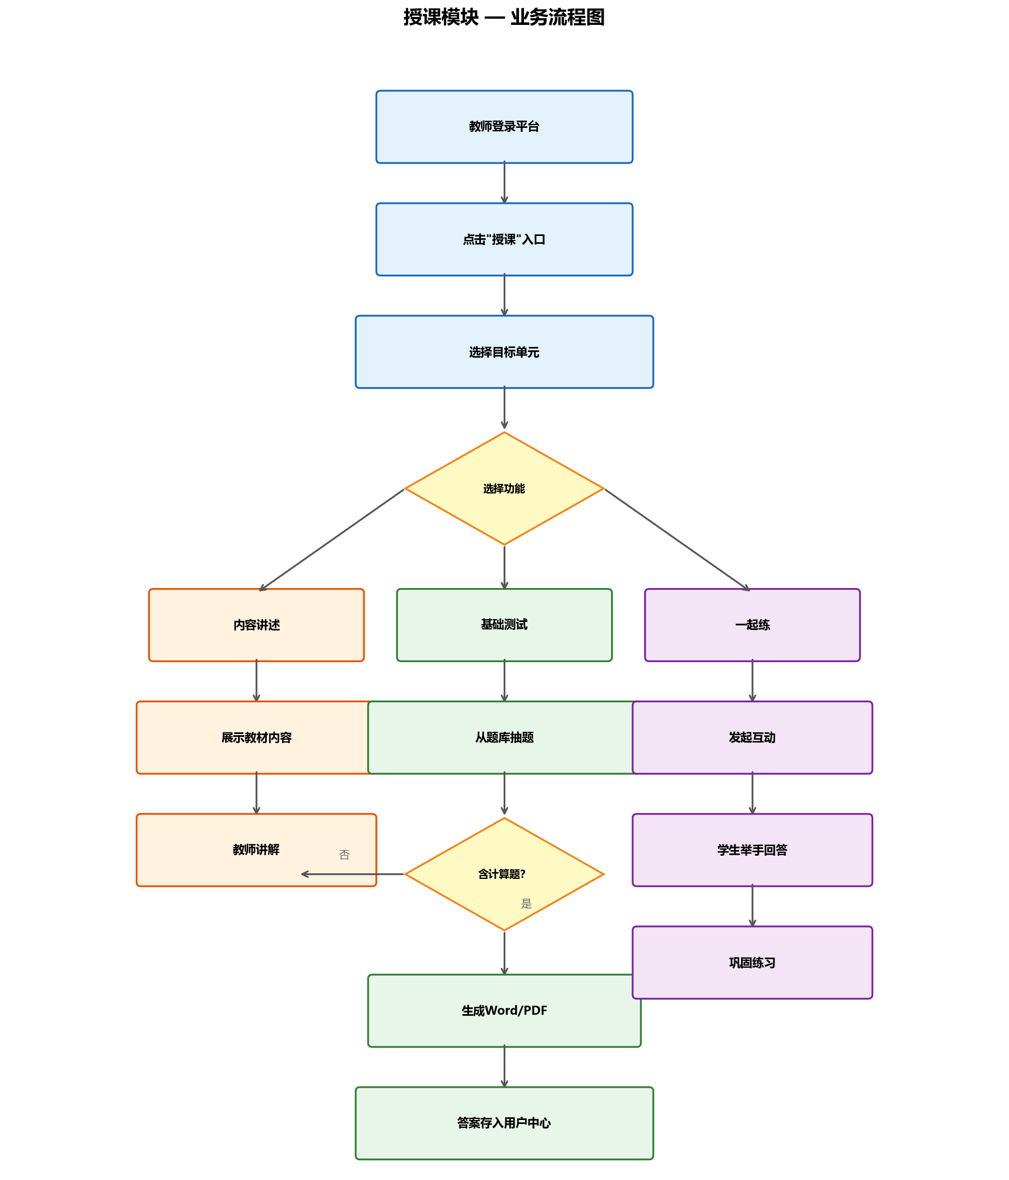
图 6-1 授课模块业务流程图
流程详细说明（Supabase 交互点）：
步骤1：教师登录平台，前端调用 `supabase.auth.signInWithPassword({ email, password })`，获取 JWT Token。
步骤2：点击"授课"入口，进入单元选择页。
步骤3：前端调用 `supabase.from("unit").select("*").eq("grade", selectedGrade)` 获取单元列表，渲染单元卡片。
步骤4：选择目标单元，进入单元详情页（三栏布局）。
步骤5：教师选择具体功能：
· 内容讲述：前端查询单元内容表，展示教材内容。
· 基础测试：前端调用 RPC `generate_test(unit_id, count)` 抽题，生成 Word/PDF， 并通过 `supabase.from("test_answer").insert({...})` 保存答案（RLS 自动绑定当前教师）。
· 一起练：教师发起互动，学生举手回答，进行巩固练习。

6.2 竞赛模块业务流程
竞赛（闯关）模块的业务流程如下图所示，涵盖从进入竞赛到排行展示的完整路径。
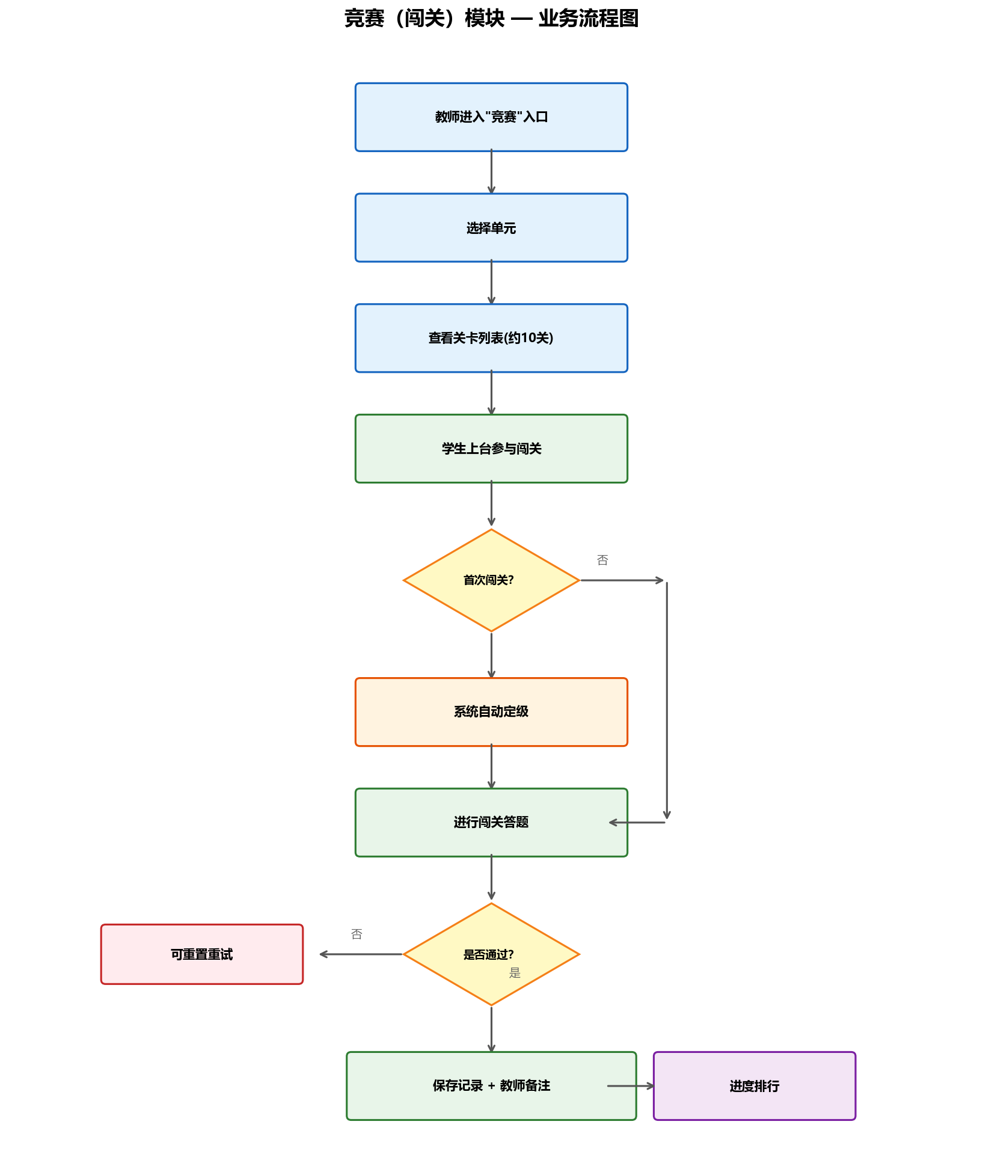
图 6-2 竞赛模块业务流程图
流程详细说明（Supabase 交互点）：
步骤1：教师进入"竞赛"入口。
步骤2：选择单元，前端调用 `supabase.from("question").select("*").eq("unit_id", id).order("difficulty")` 获取题目池并分组为关卡。
步骤3：学生上台参与闯关。
步骤4：系统判断是否为首次闯关：
· 是：前端根据前3题表现调用 RPC `calculate_level(correct, time)` 自动定级。
· 否：直接使用已有等级。
步骤5：学生进行闯关答题。
步骤6：闯关结束后，前端调用 `supabase.from("record").insert({...})` 保存记录（RLS 绑定教师）。
步骤7：弹窗提示教师输入备注，前端调用 `supabase.from("note").insert({ record_id, content })` 保存。
步骤8：前端调用 RPC `get_rank_by_unit(unit_id)` 更新排行榜。
步骤9：教师可在用户中心通过 `supabase.from("record").select("*, note(*)")` 查看历史记录和备注。

6.3 闯关模块时序图
以下时序图展示了闯关过程中教师、前端页面、Supabase 服务与 PostgreSQL 数据库之间的交互时序。
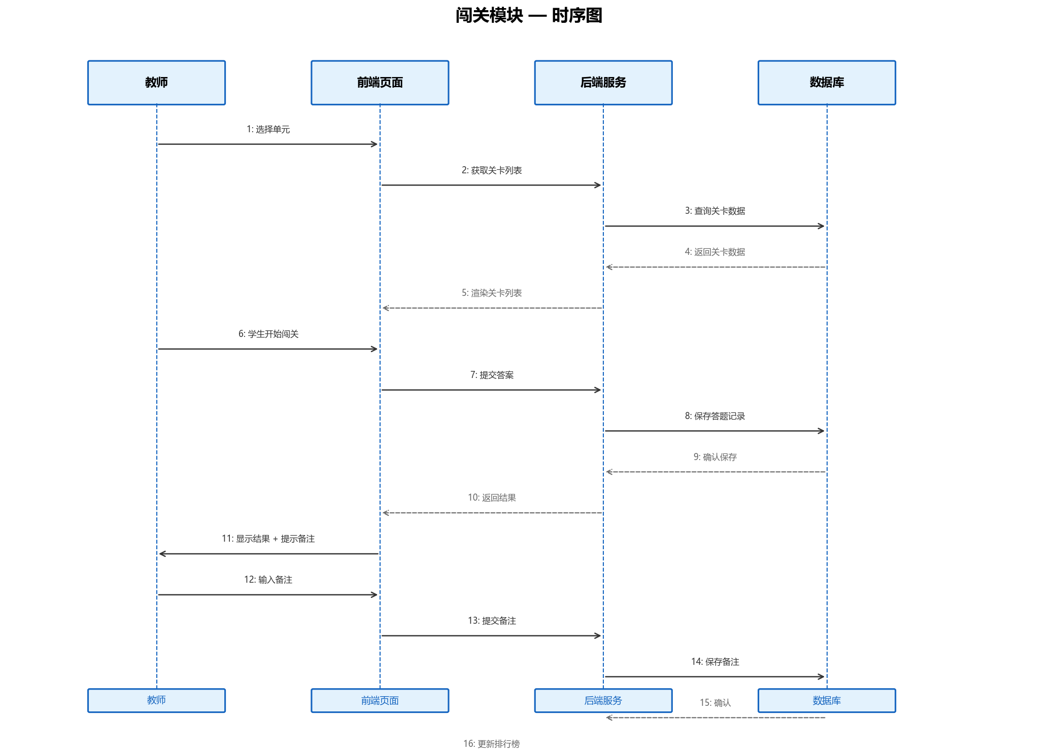
图 6-3 闯关模块时序图
时序说明（Supabase 视角）：
（1）教师选择单元后，前端向后端（Supabase REST API）请求关卡列表，Supabase 查询 PostgreSQL 返回关卡数据。
（2）学生开始闯关，前端提交答案，Supabase 通过 RLS 校验教师身份后保存答题记录到 PostgreSQL。
（3）Supabase 返回闯关结果，前端展示结果并提示教师输入备注。
（4）教师输入备注后，前端提交备注内容，Supabase 保存到 PostgreSQL 并触发排行榜更新（可通过 RPC 或 Realtime 订阅）。

七、页面设计
系统页面结构设计如下：
页面名称 | 路由/路径 | 功能说明 | 核心元素 / Supabase 交互
首页 | / | 选择授课或竞赛 | 年级选择、授课入口、竞赛入口、用户中心
单元选择页 | /teaching/units | 列出所有单元 | Supabase: select unit where grade = ?
单元详情页 | /teaching/units/{id} | 三栏布局教学 | 内容讲述、基础测试（RPC generate_test）、一起练
竞赛单元页 | /competition/units | 选择闯关单元 | Supabase: select unit
闯关页面 | /competition/levels | 关卡列表与闯关 | Supabase: select question + insert record
结果页 | /competition/result | 闯关结果与备注 | Supabase: insert note + RPC get_rank
排行榜 | /competition/rank | 闯关进度排行 | Supabase: RPC get_rank_by_unit
用户中心 | /user/center | 个人数据管理 | Supabase: select test_answer, record + note

页面布局规范：
（1）顶部导航栏固定：包含年级选择、用户昵称、用户中心入口，始终可见。
（2）首页采用双入口大卡片设计，视觉突出。
（3）单元详情页采用三栏等宽布局，左中右分别对应内容讲述、基础测试、一起练。
（4）闯关页面采用沉浸式全屏设计，减少干扰，聚焦答题。
（5）所有页面适配乡村学校常见的 1024×768 及以上分辨率。

八、非功能性设计

8.1 性能设计
（1）页面首屏加载时间控制在 3 秒以内，Supabase 数据库查询通过索引优化（如 question.unit_id、record.teacher_id 等字段建立 B-tree 索引）。
（2）题库查询响应时间不超过 500ms，利用 PostgreSQL 的 `random()` 和 `LIMIT` 实现高效抽题。
（3）闯关过程要求实时性，答案提交到结果展示延迟不超过 1 秒；Supabase 全球 CDN 边缘节点加速 API 响应。
（4）JSONB 字段（answers_json）创建 GIN 索引，提升 JSON 内部字段查询效率。

8.2 安全设计（Supabase 原生能力）
（1）认证安全：教师账号密码由 Supabase Auth 管理，采用 bcrypt 加密存储，支持邮箱+密码、手机号等多种登录方式。
（2）JWT 安全：前端通过 Supabase Auth 获取 JWT Token，有效期可通过 Dashboard 配置（默认 1 小时）。Token 刷新由 Supabase Client 自动处理。
（3）行级安全（RLS）：所有业务表启用 RLS，通过 `auth.uid()` 严格隔离教师数据，即使前端代码被篡改，数据库层也会拒绝越权访问。
（4）SQL 注入防护：前端通过 Supabase Client 的 ORM/Query Builder 构造查询，参数自动转义；RPC 函数中使用参数化 SQL，杜绝注入风险。
（5）敏感操作：重置闯关进度、导出答案等操作需二次确认，前端弹出对话框，防止误操作。
（6）密钥管理：`.env` 文件中存放 `SUPABASE_URL` 和 `SUPABASE_ANON_KEY`，该文件已加入 `.gitignore`；`SUPABASE_SERVICE_ROLE_KEY` 仅用于服务端/Edge Function，不得暴露给前端。

8.3 兼容性设计
（1）支持 Chrome、Edge、Firefox 等现代浏览器。
（2）考虑到乡村学校设备条件，兼容 Windows 7 及以上操作系统。
（3）打印功能兼容常见打印机驱动，Word/PDF 导出格式标准通用。
（4）Supabase Client 支持 IE11+（通过 polyfill），但推荐教师使用新版 Chrome 或 Edge 以获得最佳体验。

8.4 可扩展性设计
（1）年级扩展：当前仅四年级，数据库表设计已预留 grade 字段，后续可无缝扩展其他年级。
（2）题库扩展：题目类型字段（type）支持后续增加选择题、填空题等新题型；利用 Supabase Storage 可扩展图片/音频题。
（3）功能扩展：模块化前端架构，新增功能可独立开发；复杂逻辑通过新增 PostgreSQL RPC 函数实现，无需改动表结构。
（4）Supabase 升级：可利用 Supabase 的 Realtime 功能扩展实时答题对战、教师端实时监看学生进度等高级功能。

8.5 数据备份与恢复
（1）Supabase 托管 PostgreSQL 提供自动每日备份（PITR，Point-in-Time Recovery），保留最近 7 天备份，无需自行搭建备份脚本。
（2）关键数据（闯关记录、测试答案）可通过 Supabase Dashboard 手动导出为 CSV/SQL，便于迁移或本地归档。
（3）如需更高备份频率，可在 Supabase Dashboard 中升级数据库套餐，或配置自定义备份策略。

8.6 部署与运维
（1）前端部署：静态前端（React/Vue/纯 HTML）可部署到 Vercel、Netlify 或 Supabase Hosting，通过环境变量注入 `SUPABASE_URL` 和 `SUPABASE_ANON_KEY`。
（2）数据库迁移：使用 Supabase CLI 进行数据库 Schema 迁移管理，`supabase db push` 将本地迁移脚本同步到云端。
（3）监控与日志：Supabase Dashboard 提供数据库查询性能分析、API 请求日志、错误率监控，便于排查问题。

